重难专攻13 概率、统计中的创新交汇性问题
（时间：60分钟，满分：60分）
1.（13分）如图，
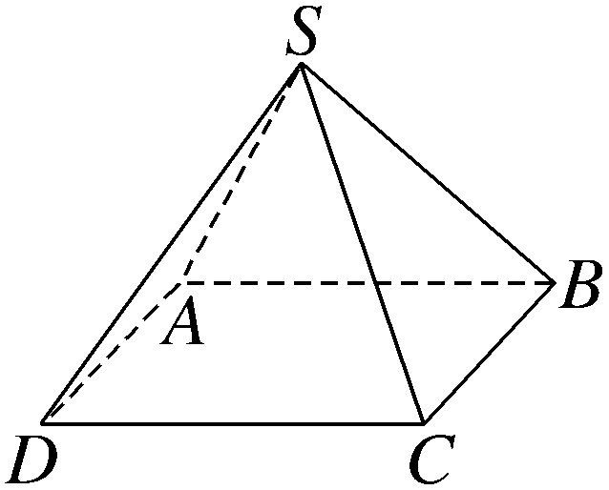
四棱锥S-ABCD的所有棱长均为1米，一只小虫从S点出发沿四棱锥爬行，在每个顶点处选择不同的棱都是等可能的.设小虫爬行n米后恰回到S点的概率为P_{n}（n≥2，n∈N）.
（1）求P₂，P₃的值；
（2）证明：3P_{n＋1}＋P_{n}＝1（n≥2，n∈N）.
2.（15分）已知某商店出售商品A，据统计分析，发现顾客对商品A的需求量相对稳定，每周内对商品A的不同需求量（单位：个）与概率的数据如下：
对A的需求量 | 0 | 1 | 2 | 3
概率P | $$\frac{1}{8}$$ | $$\frac{1}{2}$$ | $$\frac{1}{4}$$ | $$\frac{1}{8}$$
若以商品A的库存作为供给量，为了改善经营，该商店决定每周末对商品A进行盘点存货：如果商品A都售出了，则在周末及时采购2个新的商品，只要商品A还有1个存货，就不采购新的商品.记X_{n}为该商店第n周开始时商品A的供给量，假设X₁＝2.
（1）求X₃的分布列；
（2）记$\vec{φ_{n}}$＝（P（X_{n}＝1），P（X_{n}＝2））为第n周开始时供给量X_{n}的概率向量，随着n的增大，若$\vec{φ_{n+1}}$＝$\vec{φ_{n}}$，则$\vec{φ_{n}}$趋向一个定常态分布，记这个定常态分布为$\vec{φ}$.求商品A的定常态分布$\vec{φ}$.
3.（15分）某研究所研究某一
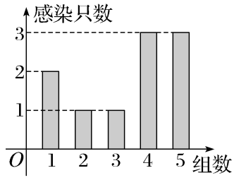
型号疫苗的有效性，研究人员随机选取50只小白鼠注射疫苗，并将白鼠分成5组，每组10只，观察每组被感染的白鼠数.现用随机变量X_{i}（i＝1，2，…，5）表示第i组被感染的白鼠数，并将随机变量X_{i}的观测值x_{i}（i＝1，2，…，5）绘制成如图所示的频数分布条形图.若接种疫苗后每只白鼠被感染的概率为p（p∈（0，1）），假设每只白鼠是否被感染是相互独立的.记A_{i}为事件“X_{i}＝x_{i}（i＝1，2，…，5）”.
（1）写出P（A₁）（用p表示，组合数不必计算）；
（2）研究团队发现概率p与参数θ（0＜θ＜1）之间的关系为p＝$\frac{1}{2}$θ²－$\frac{5}{6}$θ＋$\frac{19}{45}$.在统计学中，若参数θ＝θ₀时的p值使得概率P（A₁A₂A₃A₄A₅）最大，称θ₀是θ的最大似然估计，求θ₀.
4.（17分）（2025·辽宁鞍山模拟）一个猜拳跳棋赢奖品的游戏：在棋盘上标有第1站、第2站、第3站、…、第10站，设棋子跳到第n站的概率为P_{n}，n＝1，2，3，…，10，一枚棋子从第1站开始，玩家需要与主持人猜拳，每猜一次拳棋子向前跳动一次，玩家将该站对应的奖品累积起来.若与主持人打平或输给主持人，则棋子向前跳一站；若赢主持人，则棋子向前跳两站，直到棋子跳到第9站（失败，失去所有累积奖品）或者第10站（获胜，获得所有累计奖品），游戏结束.
（1）求P₁，P₂，P₃的值；
（2）求证：数列{P_{n＋1}－P_{n}}（n＝1，2，3，…，8）为等比数列；
（3）求玩家获胜的概率

